Pravda.sk | Avízo.sk | oŽene.sk | Birdz.sk | Mozgovňa.sk | Varecha.sk | Pivnička.sk | iLekáreň.sk

Začiatok formulára
Správy cez: RSS | E-mail | Mobil | iPhone | Twitter
Spodná časť formulára
16.1.2013, meniny má Kristína, zajtra Nataša pošli kvety
MIMORIADNE AKCIE PRE PREDPLATITEĽOV

Pravda.sk - Hlavná stránka |  | Správy | Názory |  | Peniaze | VAT |  | Koktail | Zdravie | Cestovanie |  | Programy | Mapy | Denník |  | Blog |  | Autobazár
 |  | Debata | Téma |  | Profesia | Auto |  | Šport | Kultúra | Bývanie |  | Počasie | Hry | Ski |  | Flog |  | Infografiky
Správy: Domáce | Voľby 2012 | Svet | Ekonomika | Regióny | Čierna kronika | Online rozhovory
Domáce

Matovič vypovedal o korupcii, spomínal koaličné aj opozičné mená
TASR | 29.07.2011 11:12, aktualizované: 16:04
Nezávislý poslanec Igor Matovič dve a pol hodiny vypovedal na Generálnej prokuratúre o korupcii v koaličných, aj opozičných stranách. Pred prokurátorom Jozefom Čentéšom uviedol konkrétne mená z oboch táborov.
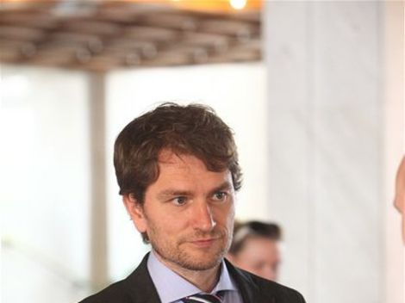
Nezávislý poslanec Igor Matovič
Autor: Ivan Majerský
„Kľúčových otázok bolo asi pätnásť a politické nominácie bola len jedna z nich,“ upresnil nezávislý poslanec. Dodal, že sa pred Čentéšom cítil „ako na spovedi“ a vypovedal ohľadom všetkých svojich doterajších medializovaných vyjadrení o korupcii. „Predložím aj písomné dôkazy, ktoré sa týkajú koaličných, aj opozičných strán a uvidíme, ako prokuratúra rozhodne,“ vyhlásil Matovič.
Dodal, že on prípady, ktoré opisoval, považuje za korupciu a je na prokurátorovi, či sa s jeho stanoviskom stotožní. Meno predsedu SaS Richarda Sulíka podľa Matoviča počas výsluchu nepadlo, spomínal však napríklad prípad z nitrianskeho VÚC. Ďalšie podrobnosti o svojom výsluchu Matovič konkretizovať nechcel.
SaS nominácie sľúbila a nedala, tvrdí Matovič
Strana Sloboda a solidarita (SaS) pôvodne prisľúbila Igorovi Matovičovi, že mu dá k dispozícii mená svojich politických nominantov. Názor však zmenila a zoznam nezávislému poslancovi, ktorý chce zverejniť čo najkompletnejší zoznam politických nominantov, neposkytne. Vyhlásil to Matovič.
„Politické strany nám odmietli dať k dispozícii politické nominácie. Konkrétne SaS sľúbila a potom povedala, že nedá,“ zdôraznil poslanec. Ostatné politické strany ani v minulosti neuvažovali o tom, že by Matovičovi poskytli menoslovy svojich politických nominantov. „Povedali, že nehrozí, aby tým zjednodušovali prácu novinárom. Že keď novinári k týmto informáciám postupne prídu, tak sa s tým nejako vysporiadajú v individuálnych prípadoch,“ dodal Matovič.
SaS tvrdí, že nemá problém so zverejnením svojich nominácií, chce to však urobiť po dohode všetkých koaličných strán. Uviedla to hovorkyňa strany Tatiana Tóthová.
„SaS už od začiatku tvrdí, že nemá problém so zverejnením politických nominácií a je pripraverná tak urobiť spolu s ostatnými koaličnými stranami,“ povedala. „Keďže však rešpektujeme dohody, uznávame aj to, že sa tak môže stať až na základe dohody celej koalície,“ zdôraznila Tóthová.
Obyčajní ľudia plánujú vytvoriť zoznam, do ktorého uvedú všetky mená, ktoré poznajú a nové budú môcť matovičovcom posielať aj občania. „Do budúcej schôdze Národnej rady (septembrovej) určite politické nominácie zverejníme, tie, ktoré máme k dispozícii. A poprosil by som ľudí, ak vedia o komkoľvek, nech nám tie informácie posunú. My ich všetky zverejníme,“ povedal poslanec. „Tak, ako sme nachystali tú stránku, tak to bude o tom, že ľudia budú môcť aktívne pridávať mená, pridávať kohokoľvek, o kom vedia, že miesto nezískal iba tak pre pekné modré oči,“ uzavrel.

